الجمهورية الجزائرية الديمقراطية الشعبية
مديرية التربية لولاية خنشلة التاريخ: 15 ماي 2022
متوسطة: بوستة بلقاسم – بابار المدة: ساعة ونصف
الامتحان التجريبي لشهادة التعليم المتوسط في مادة العلوم الفيزيائية والتكنولوجيا
التمرين الأول (6ن): في أحد دروس ميدان المادة وتحولاتها شرح الأستاذ كيف أنه يستطيع توفير معدن ضروري في حياتنا اليومية وذلك عبر تجربتين:
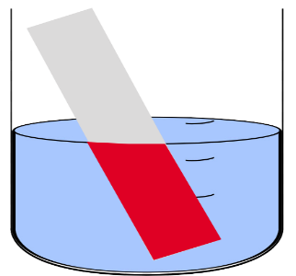
- التجربة الأولى: نسكب كمية من محلول ملحي صيغته الشاردية $({Cu}^{2+}+{SO}_{4}^{2-})$ في بيشر ونقوم بغمر قطعة من معدن القصدير $Sn$ كما هو موضح في الوثيقة (1)، فنلاحظ اختفاء اللون الأزرق مع تشكل طبقة حمراء على الجزء المغمور من القطعة وتآكلها.
- سم المحلول الشاردي ذو الصيغة الشاردية $({Cu}^{2+}+{SO}_{4}^{2-})$.
- فسر اختفاء اللون الأزرق للمحلول وتشكل الطبقة الحمراء على الجزء المغمور.
- أكتب معادلة التفاعل الكيميائي الحادث بالصيغة الشاردية.
الوثيقة 1
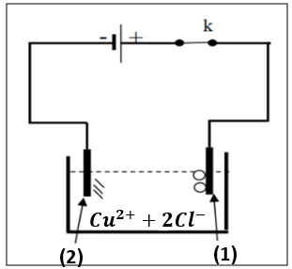
- التجربة الثانية: نأخذ محلول كلور النحاس $({Cu}^{2+}+2{Cl}^{-})$ ونضعه في
وعاء التحليل الكهربائي مسرياه من الغرافيت (الفحم) ثم نحقق التركيب التجريبي
الموضح في الوثيقة (2) فنلاحظ انطلاق غاز في أحد المسريين وترسب معدن
في المسرى الآخر.
- سم المسريين (1) و (2).
- اكتب المعادلة النصفية عند كل مسرى.
- استنتج المعادلة الإجمالية لهذا التحليل الكهربائي.
الوثيقة 2
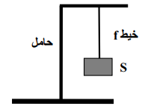
التمرين الثاني (6ن):
نعلق جسما صلبا (S) كتلته 600g بواسطة خيط $f$ في حامل ثم نتكره وشأنه
كما هو مبين في الوثيقة (3).
- اذكر القوى المؤثرة في الجسم (S).
- اذكر شرطا توازن الجسم (S).
الوثيقة 3
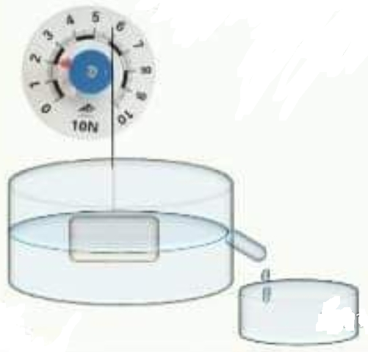
- مثل القوى المؤثرة على الجسم (S) بأخذ مقياس الرسم: $3N→1cm$
- نغمر الجسم السابق في اناء به سائل بواسطة ربيعة فيشير مؤشرها الى
القيمة$2N$ كما هو موضح في الوثيقة (4)
  - ماذا تمثل هذه القيمة؟
  - احسب شدة دافعة ارخميدس ثم استنتج كتلة السائل المزاح
الوثيقة 4
(تؤخذ الجاذبية الأرضية $g=10N/kg$)
اقلب الصفحة
الوضعية الإدماجية (8ن):
من أجل مراجعة ميدان الظواهر الكهربائية، طلب أستاذ الفيزياء من التلاميذ احضار دينامو ومخطط كهربائي لمنزل أحد التلاميذ لدراستها في حصة الأعمال المخبرية.
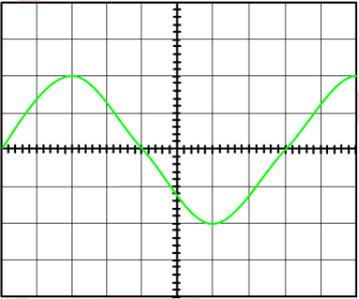
- الجزء الأول: أحضر حسام جهاز دينامو، قام الأستاذ بربطه بجهاز راسم الاهتزاز المهبطي فتحصل على الوثيقة (5):
- ما الظاهرة التي يعمل بها الدينامو؟ ما نوع التيار الناتج منه؟
- استخرج من الوثيقة (5) ما يلي:
  - قيمة التوتر الأعظمي $U_{max}$. ثم استنتج قيمة التوتر الفعال $U_{eff}$.
  - قيمة الدور $T$ثم استنتج قيمة التواتر$f$.
الحساسية العمودية$S_{v}$: $3V/div$ الحساسية الأفقية$S_{h}$: $5ms/div$
الوثيقة 5

- الجزء الثاني: أحضر أيمن المخطط الكهربائي لبيتهم وأخبر الأستاذ أنهم يعانون من من بعض المشاكل:
  - أعد رسم المخطط الكهربائي مع تصحيح الأخطاء الواردة فيه وإضافة كل عناصر الحماية اللازمة للتخلص من مشاكل بيت ايمن.
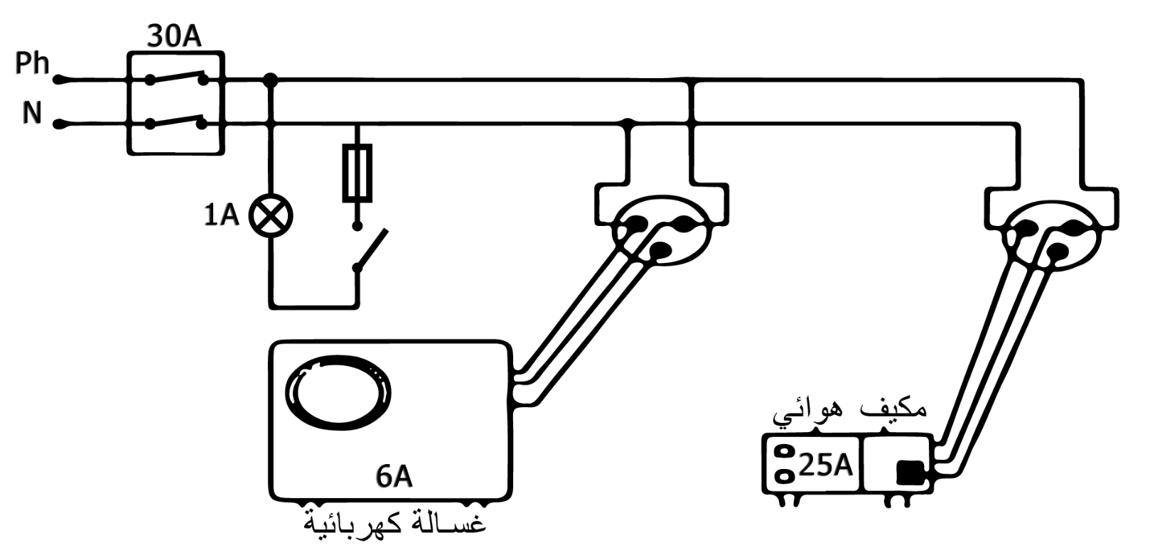

" من سعى جنى ومن نام رأى الأحلام "

بالتوفيق للجميع

